Migran India yang berbahasa Bengali menghadapi hambatan untuk menghindari deportasi ke Bangladesh.
Pelecehan, penahanan, dan deportasi pekerja migran yang berbahasa Bengali hanyalah langkah awal dalam mengidentifikasi dan menciptakan populasi tanpa kewarganegaraan baru di Asia Selatan.
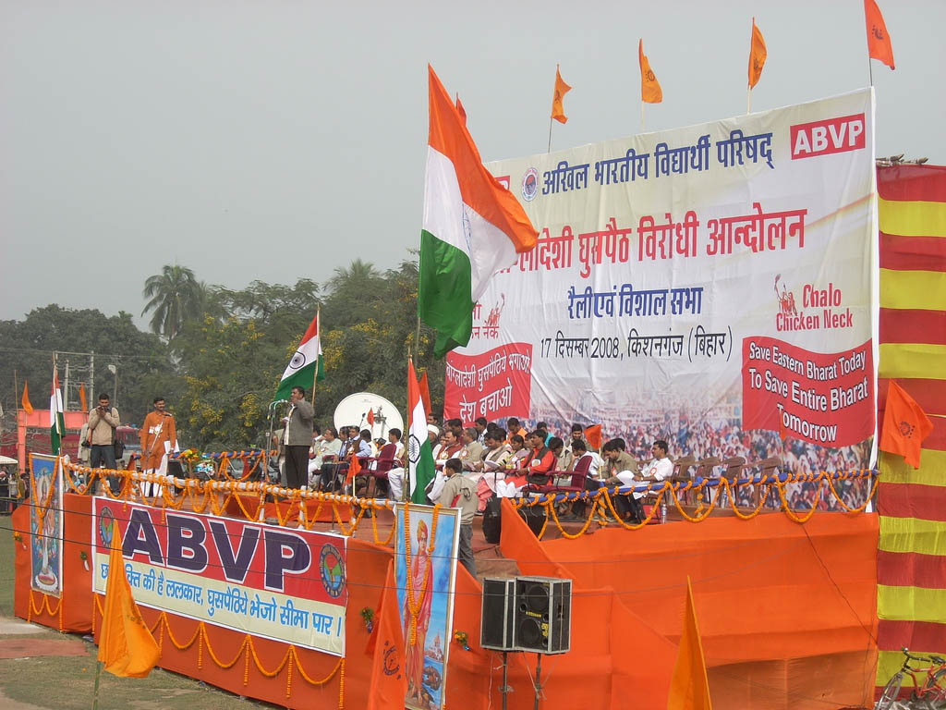
Seringkali warga India yang berbahasa Bengali ditangkap oleh polisi yang memburu migran Bangladesh 'ilegal', dan beberapa di antaranya bahkan dideportasi. Di atas: Aksi unjuk rasa oleh sayap mahasiswa Partai Bharatiya Janata yang berkuasa untuk menuntut agar migran Bangladesh 'penyusup' dideportasi. Foto: Domain publik.
Oleh: |  | Editor:
Samata Biswas - The Sanskrit College and University, Kolkata |  | Bharat Bhushan - South Asia Editor, 360info.org
 |  | Samrat Choudhury - Commissioning Editor, 360info

Pelecehan, penahanan, dan deportasi pekerja migran yang berbahasa Bengali hanyalah langkah awal dalam mengidentifikasi dan menciptakan populasi tanpa kewarganegaraan baru di Asia Selatan.

Awal tahun ini, ketika Amerika Serikat mulai mendeportasi imigran ilegal, India dengan tegas menyatakan bahwa mereka bekerja sama dengan AS untuk mengidentifikasi dan menerima kembali orang-orang yang telah bepergian melalui rute ilegal.
Pemerintah India menolak untuk mengikuti proses ini dengan Bangladesh dalam kasus imigran Bangladesh yang diduga tidak berdokumen.
Seringkali hal ini mengakibatkan pemerintah meninggalkan warganya sendiri dari Bengal Barat pada kemauan polisi yang memburu imigran ilegal Bangladesh.
Pertimbangkan kasus Palash dan Shukla Adhikary, pasangan yang berbahasa Bengali, yang bersama anak mereka yang berusia dua tahun, ditahan selama hampir setahun di negara bagian Karnataka, India Selatan. Mereka diduga sebagai warga Bangladesh yang tidak berdokumen.
Palash dan Shukla, seperti diperkirakan 2,2 juta orang lain yang bekerja di sektor informal di berbagai negara bagian India, berasal dari negara bagian West Bengal yang berbatasan dengan Bangladesh. Bahasa Bengali adalah bahasa umum di West Bengal dan Bangladesh tetangga.
Meskipun bukan berasal dari Bangladesh, pengalaman keluarga Adhikary hanyalah salah satu dari banyak pengalaman yang dialami oleh pekerja migran internal yang berbahasa Bengali di India.
Pada Juni 2025, dilaporkan 300 pekerja migran Bengali ditahan dengan tuduhan serupa di Rajasthan, 444 di Odisha yang berbatasan, dan 9 di Chhattisgarh. Semua negara bagian ini dipimpin oleh Partai Bharatiya Janata (BJP) sayap kanan Hindu, yang juga berkuasa di tingkat pusat.
Lebih mengkhawatirkan lagi, setidaknya tujuh pekerja migran Bengali ditangkap dari berbagai negara bagian India dan dipaksa masuk ke Bangladesh tanpa proses hukum yang semestinya, yang meliputi penahanan, penentuan kewarganegaraan, kontak dengan negara asal, dan akhirnya deportasi.
Sebaliknya, migran seperti Nazimuddin Mondal dan Mehboob Sheikh menceritakan bahwa mereka ditahan tanpa dakwaan, dipukuli, dan dipaksa masuk ke Bangladesh. Mereka dibawa kembali ke West Bengal hanya setelah pemerintah negara bagian dan administrasi lokal campur tangan atas permintaan keluarga.
Sejak tahun 1990-an, ketika ideologi Hindutva mulai mendominasi dengan BJP memperoleh kekuasaan politik, pekerja migran Bangladesh yang tidak berdokumen menjadi kambing hitam favorit bagi kelompok Hindu kanan, disalahkan atas segala hal mulai dari berkurangnya peluang kerja, terorisme, hingga perubahan demografis.
Pada tahun 1992, "Operasi Push Back" menangkap imigran ilegal Bangladesh di ibu kota nasional, Delhi, dan memaksa mereka kembali ke Bangladesh. Namun, bahkan pada saat itu, beberapa orang Bengali dari West Bengal dipaksa menyeberangi perbatasan, meskipun mereka protes dengan keras.
Sejak itu, setiap tahun sejumlah kecil warga Bangladesh yang diduga ilegal dideportasi dari India. Namun, narasi seputar mereka jauh melebihi jumlah warga Bangladesh yang diduga ilegal. Aktivis memberitahu kami bahwa di kota-kota besar seperti Mumbai dan Delhi, migran Muslim dari Bengal Barat secara rutin disebut sebagai warga Bangladesh.
Miskin, terlantar, dan didiskriminasi
Pekerja migran India ditinggalkan oleh negara selama krisis Covid-19 dan dipaksa berjalan melintasi negara setelah pemberlakuan lockdown nasional secara tiba-tiba. Sementara pemerintah menyediakan penerbangan charter untuk pekerja migran internasional, bahkan kereta api dan bus domestik dihentikan dengan pemberitahuan hanya empat jam. Jumlah pekerja migran yang tewas selama perjalanan pulang mereka terus tidak diketahui oleh otoritas.
Pasca penangkapan terbaru, para migran semakin melaporkan bahwa mereka menjadi sasaran karena bahasa yang mereka gunakan, Bengali, dan pakaian (seringkali lungi, sepotong kain bermotif kotak-kotak yang dililitkan di bagian bawah tubuh). Lungi atau sarong, yang dikenakan dalam banyak budaya Asia Selatan dan Tenggara, kini identik dengan Muslim di India.
Lungi juga dikenakan oleh Rohingya, minoritas etno-religius Muslim tanpa kewarganegaraan dari Negara Bagian Rakhine, Myanmar. Sebagai kelompok tanpa kewarganegaraan, India memiliki sekitar 45.000 imigran Rohingya di berbagai negara bagian.
Pemerintah India mengklaim bahwa ada 1,7 juta Rohingya tak berdokumen yang tinggal di India, angka yang sangat berlebihan — angka yang kemudian digunakan untuk menyalahkan Rohingya atas tindakan yang sama persis dengan yang dituduhkan kepada imigran Bangladesh tak berdokumen.
Pada Mei 2025, India memaksa 100 pengungsi Rohingya kembali ke Bangladesh dan meninggalkan 40 orang lainnya di Samudra Hindia, dengan mengabaikan semua protokol dan mekanisme perlindungan internasional.
Migran Muslim Bengali — dan secara mengejutkan beberapa Hindu Bengali juga — sering kali juga menjadi sasaran sebagai Rohingya.
Menteri Utama negara bagian Assam, yang berbatasan dengan West Bengal, baru-baru ini secara terbuka menyatakan bahwa jika orang-orang dari minoritas Muslim Bengali di negara bagian tersebut “menulis (bahasa mereka) sebagai Bengali dalam sensus, hal itu hanya akan menghitung jumlah orang asing di negara bagian tersebut”. Bengali adalah bahasa yang paling banyak digunakan kedua di India. Bahasa ini juga merupakan bahasa kedua terbesar di Assam, di mana terdapat sejarah panjang yang bermula dari gerakan “Bongal Kheda” pada tahun 1960, yang melibatkan serangan terhadap penutur bahasa Bengali.
Tidak ada pembenaran untuk menyamakan penutur Bengali dengan non-warga negara, orang tanpa dokumen, dan, yang dikhawatirkan, bahkan orang tanpa kewarganegaraan.
Keluarga Palash Adhikary menyediakan berbagai dokumen untuk membuktikan kewarganegaraannya, termasuk Kartu Pemilih, Kartu AADHAR (pengidentifikasi biometrik), Kartu PAN (untuk keperluan pajak penghasilan), sertifikat asuransi jiwa, dan dokumen pendaftaran kendaraan. Tidak satupun dari dokumen ini dianggap cukup untuk membuktikan kewarganegaraan India-nya kepada polisi.
Revisi Intensif Khusus Daftar Pemilih di Bihar juga menimbulkan kekhawatiran serupa, karena secara resmi dimaksudkan untuk membersihkan daftar pemilih dari imigran ilegal Bangladesh. Jika tidak ada dokumen ini yang dianggap sebagai bukti kewarganegaraan, lalu siapa yang dianggap sebagai warga negara?
Selain Assam, di beberapa negara bagian lain, upaya intensif terus dilakukan untuk mengidentifikasi imigran ilegal Bangladesh. Sejak 2019 (tahun ketika Daftar Warga Negara Nasional di Assam menyatakan 1,9 juta orang sebagai non-warga negara), India telah membangun serangkaian pusat penahanan di dekat pusat migrasi utama, termasuk Assam, New Delhi, Gujarat, Goa, dan Tamil Nadu. Dibangun untuk warga negara asing yang diakui, kamp-kamp pengungsian yang sesak di Assam telah menelan 26 penutur Bengali, yang belum terbukti sebagai imigran ilegal.
Penganiayaan xenofobik pemerintah India terhadap pekerja migran Bengali tidak menandakan hal baik bagi negara. Melalui tindakan ini, pemerintah menciptakan kebijakan deportasi dan penahanan baru yang akan berdampak tidak proporsional terhadap warganya sendiri yang berbahasa Bengali.
Penganiayaan, penahanan, dan deportasi pekerja migran penutur Bengali hanyalah langkah pertama dalam mengidentifikasi dan menciptakan populasi tanpa kewarganegaraan baru di Asia Selatan. Itulah arah berbahaya yang tampaknya diambil dalam proses identifikasi imigran "ilegal" di India.
Samata Biswas adalah Dosen Pembantu dan Koordinator, Departemen Bahasa Inggris, The Sanskrit College and University, Kolkata. Ia juga merupakan editor di Refugee Watch Online dan anggota Calcutta Research Group.
Diterbitkan pertama kali di bawah lisensi Creative Commons oleh 360info™.
`
Artikel ini diterjemahkan menggunakan alat kecerdasan buatan otomatis yang berpotensi memiliki kesalahan, kesilapan dan ketidakakuratan. Berbagai upaya sudah dilakukan untuk memastikan kejelasan dan koherensi, terjemahan ini bisa saja tidak lengkap dalam menangkap nuansa, intonasi dan tujuan dari teks aslinya. Untuk versi yang tepat, silakan merujuk pada artikel aslinya.
`
Artikel ini pertama kali dipublikasikan tanggal 22 Jul 2025 di bawah lisensi Creative Commons oleh 360info™

